Jugend
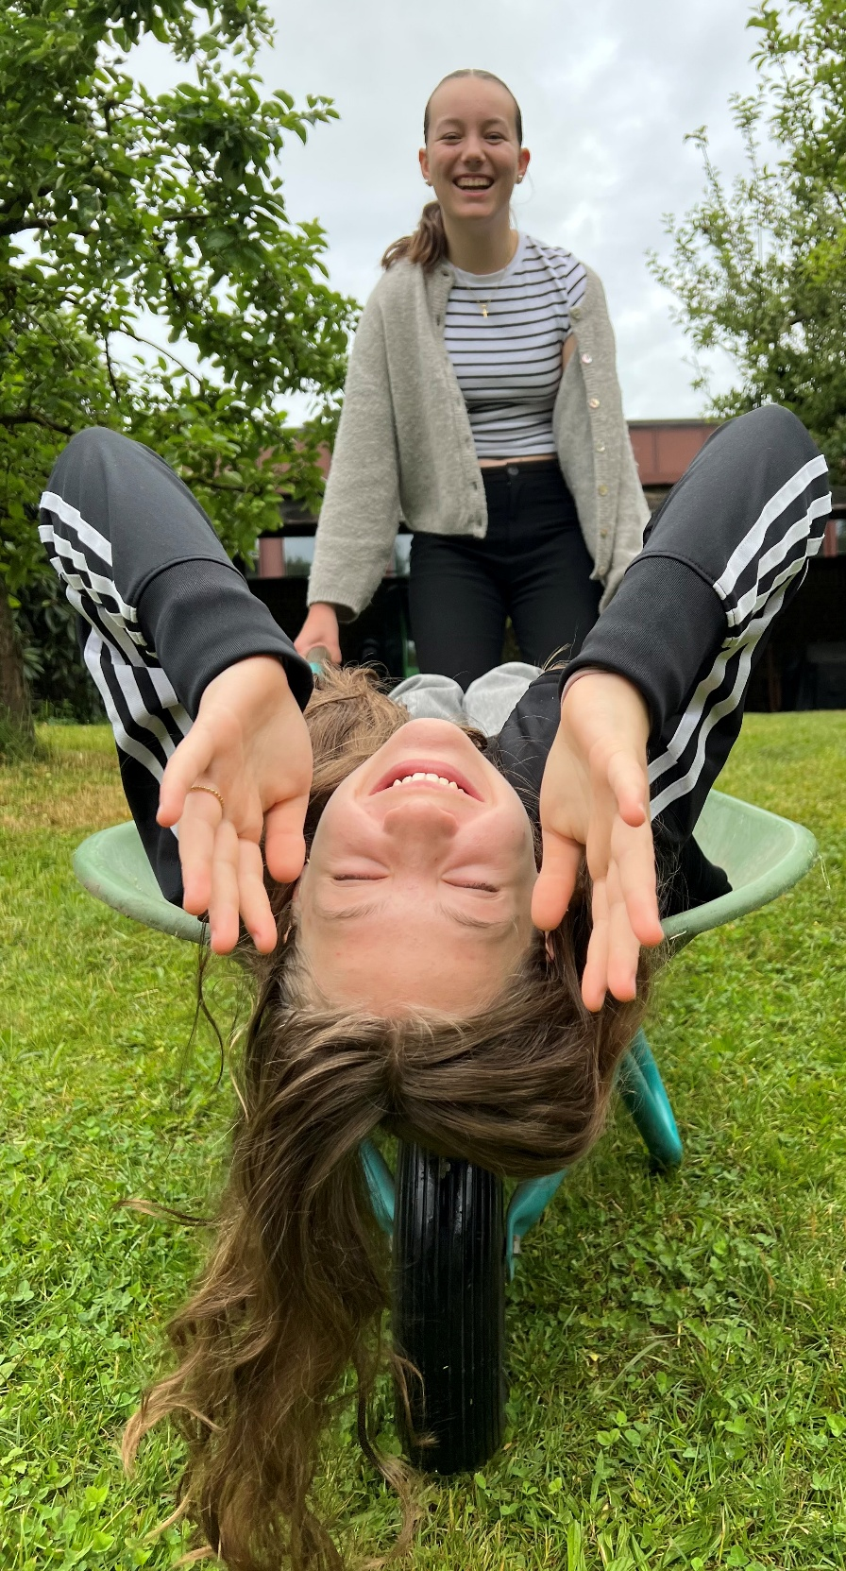
Freiheit ist, im Garten zu lachen und Unsinn zu machen.
Jung sein heißt, im Moment zu leben – kopfüber und glücklich.
Mit Freunden wird jeder Tag zum Abenteuer.
Man denkt nicht an morgen, nur an das Jetzt.
Lachen, fallen, weitermachen – das ist Jugend.
Einfach frei sein.
Leonie Schindler

